
深入学习实践科学发展观活动
学生组简报

第 17 期

对外经济贸易大学深入学习
实践科学发展观活动学生组编 2009年4月1日

目 录

▲ 人文与社会科学学院开展第六场“学长论坛”
▲ 保险学院学生党员学习实践科学发展观主题活动之----参观卢沟
桥抗战遗址
▲ 国际商学院2007级学生党支部召开学习王玲书记形势报告交流会

聆听学长智音、科学规划学业
——人文与社会科学学院开展第六场“学长论坛”

学习实践科学发展观要求我们要重在以学习理论为指导，科学合理的规划学业。为此人文与社会科学学院特别开展了针对大一大二年级学生专业课学习和学业规划的“学长论坛”活动。此次活动由学院团学联学术部承办，特别邀请了清华大学国际关系专业研究生杨原就国际政治专业课的学习方法，大学生如何自我管理和提高，以及职业生涯规划等问题和同学们进行了分析和探讨。在此次论坛上，学院宣布建立“荣誉学长”制度，同时聘请了我院第一位“荣誉学长”。
活动开篇，杨原学长着重阐述了自己对“什么是国际关系”以及“怎样学好国际关系”两个问题的看法。他认为国际关系就是国际社会中风云变幻的现象的内在联系，作为国际政治专业的学生，应该善于透过这些变幻的现象抓住本质，通过多思考，多总结归纳，把握规律，活学活用。学长还推荐了相关的国内外重要书籍供大家学习，鼓励同学们要多读书。
随后，08级同学被分成六个小组，每个组由一名07级同学带头，就自己学习生活等问题进行了热烈的讨论。交流完毕之后，各小组同学都积极发言，把讨论的问题和杨原学长进行交流。问题涉及范围广，具有较强的普遍性，如“如何学好国际关系史”、“国际政治带给我们什么”、“出国﹑考研还是就业”等等。学长真诚耐心地为大家一一解答，时时鼓励同学们要树立积极向上的人生观。语言风趣幽默，态度平易近人，知识和阅历广泛，让同学们感受到了一位受过国际政治专业熏陶的学长风范。
学院辅导员王宇航老师做了最后的总结发言。他分析了目前中国大学生的就业形势和企业单位对大学生的素质要求，建议同学们要敞开心扉多多交流，为自己的人生提前做好规划和准备。在论坛的最后，王宇航老师颁给嘉宾“荣誉学长”的聘书。
人文与社会科学学院团学联正式聘请杨原为我院“荣誉学长”。“荣誉学长”制度是我院新建立的一项制度。鉴于我院国际政治专业从07级开始招生，同学们在专业学习、未来方向等问题上缺乏本专业学长学姐的具体指导，建立“荣誉学长”制度后，团学联将聘请北京其他高校优秀的国际政治专业或我校其他专业校友、学生担任我院“荣誉学长”，为同学们学习生活提供有效的指导。
聆听学长智音、科学规划学业。此次“学长论坛”取得了较大的成果，论坛活动更显成熟，同学们也受益匪浅，收获颇丰。■

勿忘国耻, 珍惜今天,发奋学习，持续发展
——保险学院学生党员学习实践科学发展观主题活动（一）
参观卢沟桥抗战遗址

3月29日，保险学院直属党支部全体学生党员一行来到丰台区宛平城境内的卢沟桥遗址及中国人民抗战纪念馆，回温了抗战遗址，感受了革命先烈的英勇足迹，深刻体会了共产党员的责任感与使命感。
上午九点左右，大家来到“七七事变”遗址——宛平城。经过战火洗礼后的宛平城此刻十分的平静，街边是复原的历史建筑，依稀可以感受到战前城内的繁荣景象。但是城楼中依然保留的弹坑和坦克压过的不可磨灭的痕迹，永久地记录了那段历史的伤痕。
出了宛平城门，我们就看到了位于宛平城东南的卢沟桥。这座建于金大定年间的古桥，不仅是中华民族反侵略战争的见证，也是北京历史上拱卫京师三大桥之一（京南卢沟桥、京东永通桥、京北朝宗桥）。同时，它的建筑结构和建筑艺术，也为世界桥梁史上所罕见。难怪曾在中国为官20多年的世界著名旅行家马可·波罗曾评价卢沟桥是“世界上最好的、独一无二的大桥”。
“卢沟桥的狮子数不清。”走在卢沟桥上，没有喧嚣，没有繁荣，除了宁静还是宁静，或者说是肃穆。桥栏上的一个个形态各异、惟妙惟肖、巧夺天工的小狮子，或蹲坐，或张望，看似无声却有情，外表的沧桑似乎在向我们倾诉着当年发生过的一切，提醒着后来的人们不要忘记了那段可歌可泣的历史，不要忘记了那场惊心动魄的抗争，不要忘记了为了抗战流血牺牲的祖国的英雄儿女。
接下来我们怀着沉痛的心情深切地缅怀了中国人民抗日战争纪念馆，这是全国唯一一座全面反映中国人民抗日战争历史的大型综合性专题纪念馆，是全国重要的爱国主义教育示范基地和北京市优秀爱国主义教育基地。博物馆里陈列着抗日战争时期遗留下来的珍贵的历史文物与图片，跟随着展览的铺开，那一幕幕悲壮与自豪的场面在我们脑中久久回荡。没有更多的语言，只有“铭记历史”！七七事变标志着第二次世界大战在东方的爆发，由此开始了中国连续八年的全国性抗日战争。在中国共产党倡导的以国共合作为基础的抗日民族统一战线的旗帜下，中国的军队和人民奋起抗战，开辟了世界上第一个大规模反法西斯战场。
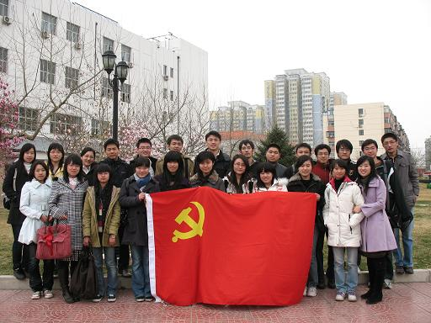
参观完博物馆，大家聚在一起，各党小组之间相互讨论，坦诚交谈，互相了解，分享在思想、学习、工作以及生活等各个方面的经验和想法。不仅增进了彼此之间的感情，加深了相互的沟通，也有利于今后我院党支部工作的开展。最后，大家高唱抗日战争时期的歌曲，感怀中华民族不畏列强的英雄精神、奋勇抵抗的决心以及令人落泪的爱国情怀。
在和平年代，当人们已经开始遗忘战争时，卢沟桥之行唤醒了我们埋藏于内心深处的革命情怀，勿忘国耻。今日中国的繁荣来之不易，作为学生党员，我们应该时刻铭记历史，珍惜现在，从自身发展出发，再接再厉，不断改正缺点，发扬优点，完善自我，实践科学发展观，走一条科学发展、持续发展的道路。 ■

把握形势，与时俱进
--国际商学院2007级学生党支部召开学习王玲书记形势报告交流会

校党委王玲书记为全校的同学做了一场高屋建瓴、鞭辟入里的形势报告会。我院支部党员同学和积极分子参加了会议，但也有一些同学因为上课无法亲身聆听教诲。为了更好地将王玲书记形势报告会的精神转达给更多的同学，提高大家的思想政治素养，3月26日中午1点，国际商学院2007级学生党支部在宁远529教室召开了学习王玲书记形势报告的交流会。党支部书记孟大惟老师及全体党员、积极分子代表一起分享了心得，交流了感受，体悟了成长。活动负责人张帆同学主持。
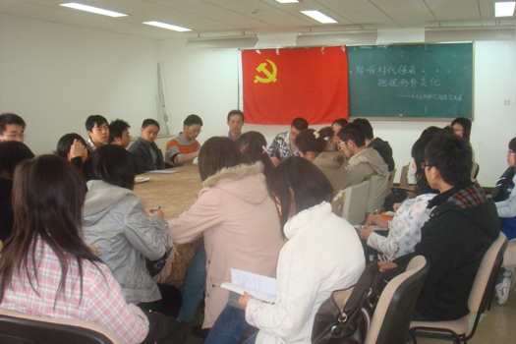
张帆同志首先为与会的全体成员简要概括了王玲书记形势报告会的内容。主要分为以下四个部分：1、对当前经济形势的分析。当前，全球正处于巨大的经济危机中，我国的银行业、实体经济、外贸行业都受到了波及。我国政府对此也采取了很多的措施，具体的效果还有待时间的检验。2、当前经济形势对于我们不仅是危机，更是机遇。我国要抓住此次经济危机的机会，实现产业调整，并扩大中国的国际影响力。3、当前的大环境要求有高素质的人才。国力的竞争即人才的竞争，人才的竞争即教育的竞争。4、对于我们对外经济贸易大学，要在当前的大环境下逆流而上，肩负责任和使命，培养有道德、有思想的当代高素质经贸类人才。
在张帆同志转达王玲书记形势报告会的内容之后，在场的各位同志们对形势报告会内容进行了热烈而深入的讨论，并纷纷发表感想。
党员刘萌萌同志参加了形势报告会，她对于王玲书记讲话中的人才培养方面感悟较深。她认为，当今社会需要高素质、复合型的国际商务人才，这正是我们外经贸大学同学们的发展方向。
党员黄权同志同样对人才培养颇有体会。他认为，目前国家出台了许多鼓励大学生支援西部建设的措施，就是鼓励大学生为祖国的建设和发展贡献才智。而面对当今残酷的社会竞争，我们更应该努力将自己培养成有用之才，在汹涌的社会大潮中脱颖而出。
积极分子钟伟彬同学则针对我们自身的成长表达了意见。他认为，我们聆听了王玲书记的讲话，要将王玲书记的精神融入自己的思想中，充实自己，特别是在经济危机中培养并展现我们经贸类大学生的素质，在党的领导下积极进取，为祖国的富强做出自己的贡献。
遗憾未能到现场参加报告会的陈进榕同志也发表了自己的看法。他认为，经济危机对于中国是一个机会，对于我们当代大学生更是一个机会。我们学习的许多经典经济理论如果不结合当前的实际，是没有生命力的。我们要报着学以致用的心态来进行专业课的学习，并为建设祖国这一目标而努力。
最后，党支部书记孟大惟老师对大家的发言作了总结。他认为，各位党员、积极分子都利用了王玲书记的形势报告会这个机会，深入学习，广泛交流，在党支部这一平台上提升了自己的水平，明确了前方的道路；他要求各位与会同学在学习实践科学发展观活动中，积极提升思想素质，开拓自身视野，站在新的高度，追求更大成功，得到真正幸福。同时还要求大家要为提高自己思考的宽度和远度，把握形势，珍惜时间，严格要求自己，将个人的成功与国家兴旺、社会需求联系在一起。
通过短短半个多小时的交流会，大家深刻领会了王玲书记的形势报告会精神，这对于我们学习实践科学发展观起到了积极的作用。 ■

报：校深入学习实践科学发展观活动领导小组办公室
送：校深入学习实践科学发展观活动学生组成员
发：校深入学习实践科学发展观活动学生组各小组

